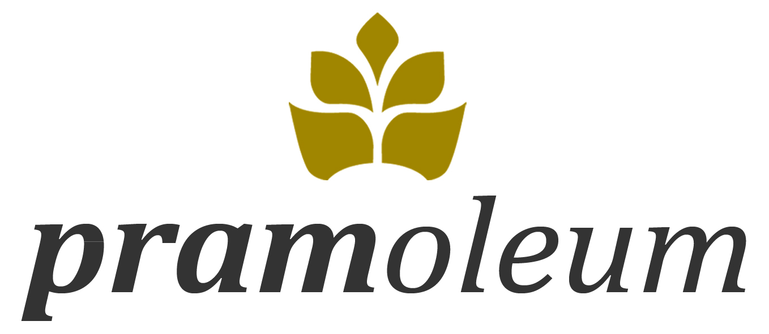
Pramoleum eGen
Hofmark 4, 4771 Sigharting
Schloss Sigharting
Tel. Nr.: 07766/41124 Fax: DW 20
Mail: info@pramoleum.at
Internet: www.pramoleum.at

Informationsschreiben
BIO-Ölkürbis

Pramoleum startete 2010 mit dem Anbau von Kürbiskernen in der Region Pramtal, Innvierte. Die Fläche hat sich in den letzten Jahren vervielfacht und im Jahr 2016 wollen wir aus Überzeugung mit Biokürbiskernen die Felder erweitern.

pramoleum bietet:
- Gemeinsamer Bio-Saatguteinkauf
- Infrastruktur und Maschinen vom Anbau bis zur Ernte sowie zur Aufbereitung (waschen, trocknen, reinigen) der Kürbiskerne
- Risikolose Produktion durch Mindestpreiszusage
- Kostenlose Anbauberatung
- Service bei der Warenanlieferung ohne Stehzeiten
- Auszahlung des Ertrages noch im Dezember des Erntejahres
- Erfahrung in der Produktion und Vermarktung von Kürbiskernen
- Lohnernte und Aufbereitung auf Anfrage
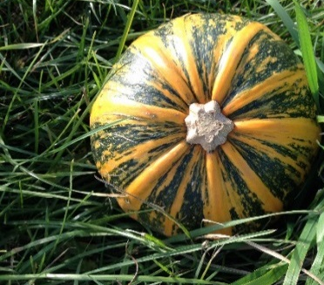
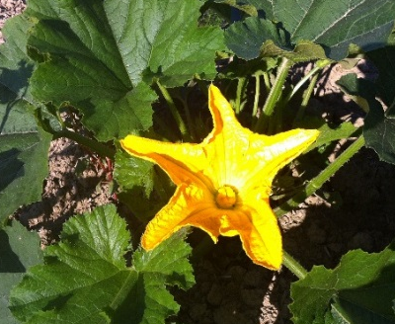
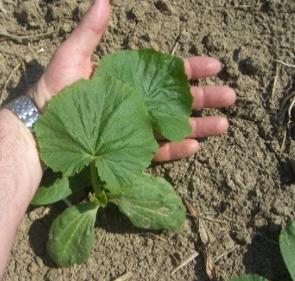

Es ist unser Ziel, die Ölkürbis-Anbaufläche auszuweiten. Die aktuelle Marktlage spricht dafür, dem Trend zu folgen! Gerne stehen wir für Auskünfte zur Verfügung!

Interessierte Kollegen melden sich bitte im pramoleum Büro
bei DI Monika Deschberger
Tel. 07766/411 24-13. oder 0676/840 27 11 01
info@pramoleum.at

